**Пестушки для малышей.**



Занимайтесь со своим ребёнком используя вот такие пестушки.

Пестушки (от «пестовать» — нянчить, растить, воспитывать) — это короткие ритмичные приговоры, сопровождающие всевозможные занятия с младенцем в первые месяцы его жизни: пробуждение, умывание, одевание, обучение ходьбе. Для пестушек одинаково важны и содержание, и ритм. Они способствуют эмоциональному и физическому развитию ребенка, помогают ему двигаться и создают особое настроение.

Цыпа-цыпа-цыпочка,

Встанем мы на цыпочки!

Ручки вверх потянем,

Бо-ольше, вы-ыше станем!

Тянем, тянем ушки

Прямо до макушки -

По-тя-гуш-ки, по-тя-гуш-к

* * *

Ква-ква-ква-квакушки,

В камышах лягушки!

Мы открыли глазки,

Мы потерли ушки -

По-тя-гуш-ки...

По-тя-гуш-ки...

По-тя-гуш-ки...

* * *

Котя моет глазки,

Котя моет ушки,

Котя выгнул спинку,

Котя - по-тя-гушки!

* * *

Глазки смотрят,

Носик дышит,

Ушки милые

Всё слышат,

Ротик улыбается,

Ручки просыпаются.

И готовы ножки

Топать по дорожке!

С добрым у гром!!!

* * *

Чок-чок, на бочок,

Глазки, ротик - на крючок,

Коленочки к стеночке,

Мальчики и девочки,

Спать...

Спать...

Спать...

* * *

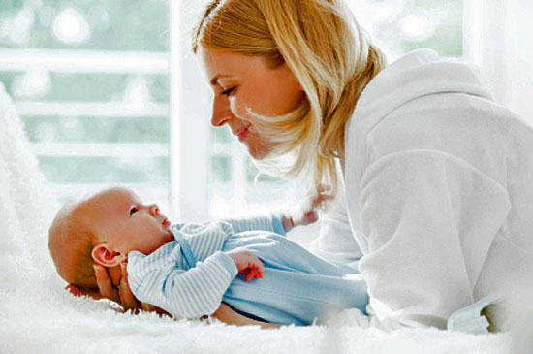

Спать, спать, почивать

Позовем к себе в кровать

Маленькую свинку -

На чистую простынку,

Квакалку-лягушку -

На чистую подушку,

А под одеялко

Кого позвать не жалко?

Кого позовем?

* * *

Ой, лады-лады-лады!

Принес заинька воды,

Дай нам, серенький, водицы,

Нашей деточке умыться!

Вот как умываемся!

Вот как улыбаемся!

* * *

Коровушка-буренушка,

Встает она до солнышка,

В гости к деточке идет,

Молочка с собой несет!

Скажет: "Пей веселей,

Подрастай поскорей!"

А мы пьем, пьем!

Да еще нальем!

* * *

Кушай, кушай, котик!

Открывай свой ротик:

Кашку и оладушки,

Да сыграй нам "Ладушки"

Ладушки, ладушки,

Вкусные оладушки!

* * *

Ходит котик с веничком,

Подметает семечки,

Подметает крошки

Да кладет в лукошко!

Угостит он птичек -

Голубей, синичек!

А ты крошки собери,

Тоже птичек покорми!